PROTOKOL O LABORATORNÍ PRÁCI Z FYZIKY
Název úlohy: 4.4 Střídavý proud
Jméno:  Třída:  Datum: | Podmínky měření:  Teplota:  Tlak:  Vlhkost:
Spolupracovali: | Podmínky měření:  Teplota:  Tlak:  Vlhkost:

Graf:
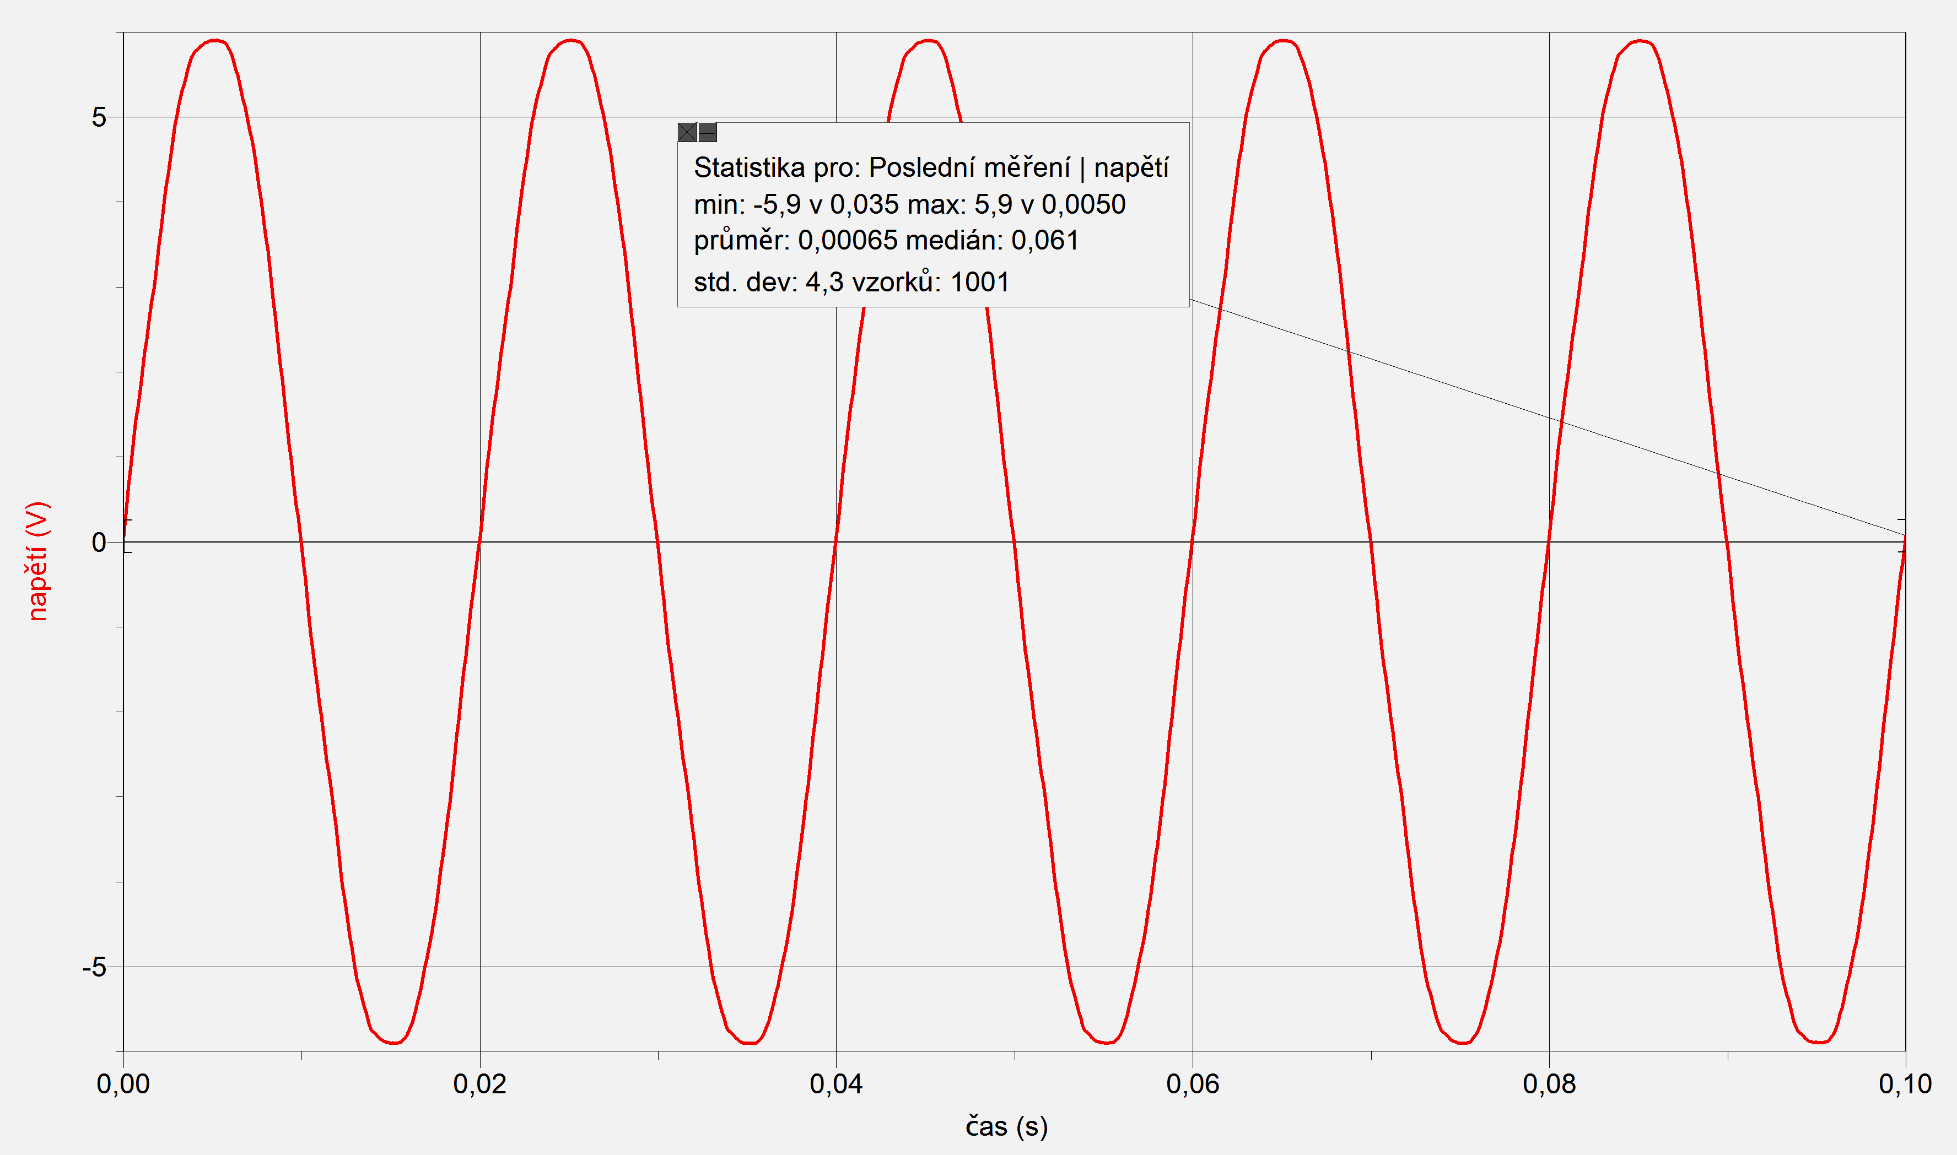

1) Maximální hodnota napětí (amplituda) U_{max} = 5,9 V

2) Efektivní hodnota napětí U_{ef} = 4,25 V

3) Poměr U_{max} : U_{ef} = $\sqrt{2}\overset{˙}{=}$ 1,4

4) Kde se využívá střídavé napětí (proud)? S jakým průběhem?
- střídavé napětí – sinus – rozvod elektrické energie ⇒ většina elektrospotřebičů
- střídavé napětí – obdélník – klopné obvody

